**Attenzione**

Il seguente file sarà progressivamente aggiornato, in quanto sia utile come guida personale che possibilmente utile a vari studenti. Sono presenti tutte le fonti e riferimenti e, si spera, possa essere utile in un marasma burocratico che anche qui ci si ritrova a dover affrontare. Come per altri miei file, si cercherà di renderlo semplice (possibilmente, per davvero, *as you might know at this point I’d say*).

Sommario

Appunti incontro formativo stage 3

Sicurezza 5

SIAGAS 6

# Appunti incontro formativo stage

Lo stage/internship/tirocinio fa parte del piano di studi (con un certo periodo e un certo numero di crediti, che sono tolti da altri corsi dentro il CCS) ed è obbligatorio per l’esame di laurea. Viene inteso come attività formativa, applicando le proprie competenze nel mondo reale.

Normalmente, come in informatica del mondo vero, si fa qualcosa simile a cose già conosciute, ma anche no naturalmente.

La tesi, fatta alla fine del percorso formativo, dimostra le competenze acquisite prima e dopo il percorso regolare per dimostrare il merito dell’esame di laurea. Non è produrre scienza, ma dimostrare di essere capace di affrontare problemi soggettivamente nuovi con un metodo scientifico (basato sulle abilità pregresse/acquisite). Lo stage pesa 11 crediti per il vecchio ordinamento, 12 per il nuovo.

Lo stage pesa $12*25=300$ ore; $11*25=275$ ore; parliamo quindi di poco meno di 8 settimane, in linea di massima. Esso viene approssimato per eccesso al limite invalicabile a 8 settimane lavorative a tempo pieno (non più né meno).

Essendo attività full immersion, il tempo viene misurato direttamente da noi. Viene svolta normalmente alla fine del percorso, dato che è full time (essendo fatta all’esterno). Anche se manca una materia, lo stage è fatta a tempo pieno e non lascia spazio per alcuna altra attività di studio.

Lo stage, a livello di curriculum, è un’attività che ne fa parte.

Il curriculum è uno strumento di presentazione:

* a livello anagrafico;
* cosa so fare (a livello di competenze) di rilevante e concreto;
  + non si parla di esami passati, ma le competenze, per un informatico, si parla di progetti reali, cose fatte, attività informatiche svolte (cose visibili fatte);
* cosa sto cercando (ambiti culturali di interesse).

L’università intende 1500 ore individuali di lavoro sia per studenti che per studenti-lavoratori (ovviamente, è obbligatorio anche per loro).

Lo stage è un’attività individuale che si attiva in modo asincrono (ognuno decide quando, dato che non è attività d’aula), rispetto alla fine (quand’è che mi voglio laureare) e rispetto all’inizio (quand’è che posso attivare lo stage).

Occorre capire quando laurearsi, in quanto serve il giusto calcolo a livello di tempo.

Quando si accede all’esame di laurea:

* occorre aver acquisito tutti i crediti formativi entro 15 giorni dall’appello di laurea

Quando sapere quando ci sono gli appelli di laurea:

* <https://informatica.math.unipd.it/laurea/laurea/> (in fondo alla pagina)

Lo stage deve essere chiuso/approvato all’interno del libretto e possiede una sua valutazione

* In Uniweb viene definito come “Approvato” quando passato. Produce crediti attraverso svolgimento, completamento e lo stato detto.

Le parti dello stage:

* Entità esterna (certifica che la persona abbia svolto lo stage, attraverso il tutor aziendale)
* Entità interna (docente che svolge il ruolo di relatore e accompagna lo studente alla prova finale, definito/a anche come tutor interno)
  + Approva la proposta dello stage, riceve informazioni sullo stage regolarmente e conferma la validità di quest’ultimo
* Entità di approvazione degli stage (interagisce con tutor interno ed esterno e conferma la validità dello stage)
  + Ci mette almeno 2 giorni lavorativi; essa serve a certificare l’uscita dall’ambiente di studio
  + Per questo motivo, viene fatto un corso sulla sicurezza

La durata dello stage:

* Max 8 settimane consecutive (se svolto a tempo pieno)
* Può essere svolto a tempo parziale, ma con attenzione (con pianificazione reale e continua, non ottimistica e con dei margini)

Quindi: 10 (o poco più giorni) dall’appello di laurea meno (-) 8 settimane

* Es. dal 3 di luglio rispetto al 15 luglio di laurea = primo di maggio (o fine aprile, esagerando)
* Chi attiva lo stage in quel momento, deve soddisfare le condizioni per poterlo fare

Se durante lo stage devo fare l’esame X:

* Ovviamente, ciò viene giustificato e ammesso dallo stage stesso

Condizioni per lo stage:

* Calcolare i tempi detti considerando che si tratta di attività a tempo pieno non compatibile con il fare altro
* Rispetto di atti amministrativi all’inizio e alla fine (tutor interno, tutor esterno e approvatore stage)
* L’evidenza (stato “Approvato”) dell’aver svolto lo stage viene dato da SIAGAS, in cui le tre parti dette controfirmano il modulo di attivazione (che deve essere generato prima)
* Il modulo di attivazione impegna l’entità ospitante, l’ateneo e viene recepito dal corso di studi
  + Viene generata una firma digitale per convalidare questo modulo
  + Vengono date le informazioni anagrafiche e di massima per l’attivazione dello stage
  + Esso comprende anche una firma digitale nostra, presente in un portale UniPD
  + Periodo con azienda: forse 7-10 giorni di scambio dell’organizzazione
  + La discussione con questa è in carta intestata dell’azienda
* Il modulo di conclusione riguarda solo lo studente ed il corso di studi (evidenza dei crediti dello stage)

Informazioni sul dove svolgere lo stage:

* Le aziende da cercare devono svolgere uno stage di tipo “curricolare”
* Non è un’attività finalizzata all’assunzione, ma a fine didattico
* Deve essere un’attività che si avvicina ai nostri interessi, essendo un’esperienza significativa e che merita di essere aggiunta nel curriculum
* Per aiutarci nella scelta, c’è un evento annuale a fine marzo con aziende esterne che cercano personale (almeno 70/80 aziende partecipano)

Lo stage è *formativo*:

* È assicurativamente regolato (presso un’organizzazione che ha convenzione ad ospitare sancita con l’Università di Padova e dura 5 anni; questa deve esistere *prima* che lo stage abbia luogo
  + Normalmente, questa impiega 2 settimane ad essere stipulata (indagine amministrativa + procedura di firma e registrazione)
* Ha un interesse nostro e non siamo dipendenti
* Non è un tempo deciso da loro e potremmo non venire pagati; quantomeno, si può avere un rimborso spese oppure una retribuzione (a discrezione dell’azienda)
* Non c’è un vincolo geografico; se azienda estera (purché abbia convenzione con UniPD), dipende dal tipo di azienda e purché si rispetti il periodo di 8 settimane (può essere difficile)

Per chi già lavora:

* Si parla direttamente con Tullio, parlando singolarmente della singola situazione
* Chiaramente, anche la persona che lavora, è tenuta a fare lo stage

Per partecipare all’esame di laurea, occorre una tesi.

* Essa è la relazione finale di stage, cioè il documento in cui lo studente, supervisionato dal proprio relatore, descrive in modo intelligente e formativo le esperienze avute e quanto fatto.
* Esso è un documento ufficiale ed è di proprietà dello studente ed è pubblico per definizione
  + Come tali, non si hanno dati sensibili

Rispetto al progetto di SWE, si concorda tra colleghi rispetto ad un certo momento; quando si cerca lo stage; lo stato di avanzamento viene documentato in modo reale e concreto con Cardin e Tullio.

Siti di riferimento:

* Informazioni
  + <https://informatica.math.unipd.it/laurea/laurea/>
* SIAGAS
  + <https://siagas.math.unipd.it/siagas/>

# Sicurezza

Il link di riferimento per il corso generale è qui:

<https://elearning.unipd.it/formazione/course/view.php?id=121>

Ciò deve essere fatto, in quanto certificato dall'Università di Padova per lo stage.

Si noti che:

- le slide sono le trascrizioni esatte di quanto dicono le "lezioni";

- di fatto, per andare al modulo successivo occorre aver guardato tutto il video (non conta saltare manualmente o accelerare la velocità di riproduzione).

Sono comunque presenti tutte le varie risposte su Mega (FIUP – Triennale – Stage e Tesi – Corso sicurezza)

Per fare giusto e passare il test finale, occorre fare almeno l'80% delle risposte giuste (dopo, non è permessa la revisione).

Nota di margine: basta il corso generale (non serve quello specifico a basso rischio).

# SIAGAS

Il primo accesso per registrarsi non è fatto cn le credenziali UNIPD, bensì per qualche regione mistica, con le credenziali di laboratorio UniPD (Paolotti ed altre, etc.).

Al primo accesso, chiederà di inserire tutti i dati, come segue:

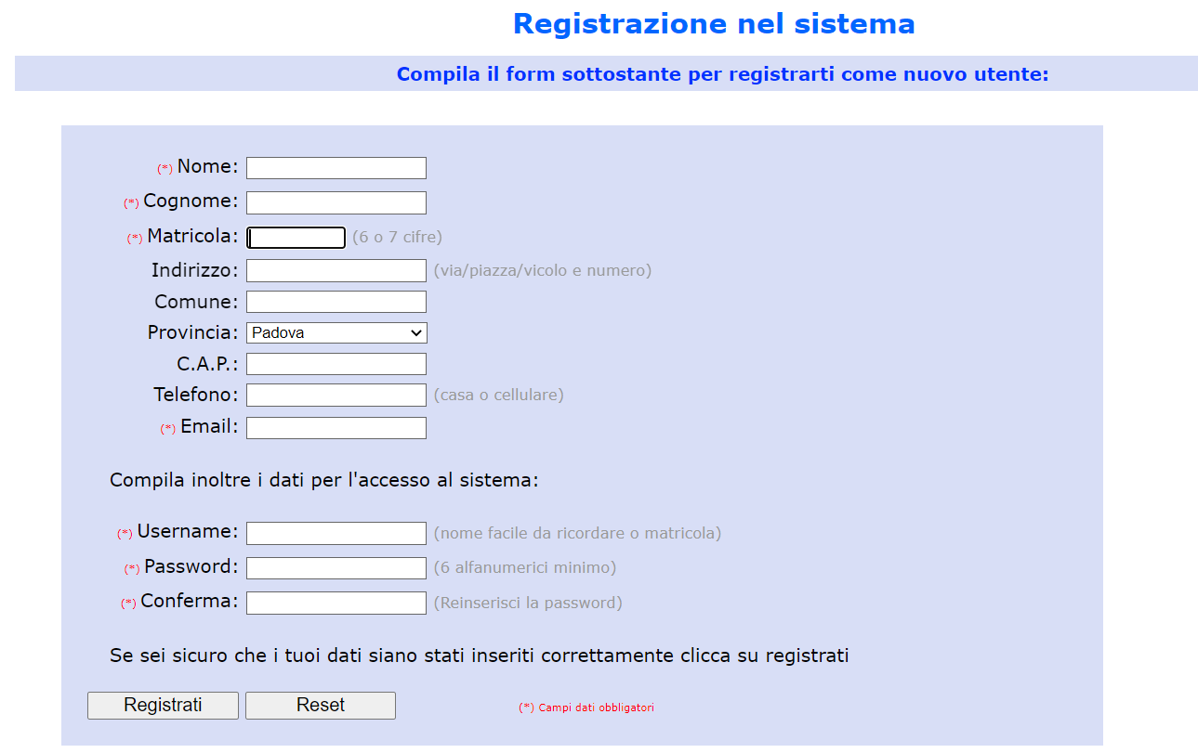

Fatto questo, darà conferma:

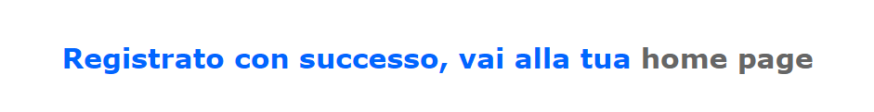

Tornando su Siagas, si possono vedere le varie funzioni sbloccate:

Una volta che si vuole inserire la proposta di stage, si va su questa sezione, chiamata “Wizard Stage” per attivarlo:

